**CLUE**

**PLAN DE CONTROL**

*”FIFTH FLOOR CORP.”*

AGOSTO 24 DE 2012

**DRAFT 0.1 – V1**

**FIFTH FLOOR CORP.**

Historial de Cambios

|  |  |  |  |
| --- | --- | --- | --- |
| VERSION | FECHA | REALIZADO POR | ADICIONES O MODIFICACIONES |
| 0.1 | 22/08/2012 | Juan Pablo Rodríguez Montoya | Creación de  primera Versión del Documento |
| 0.2 | 07/09/2012 | Juan Pablo Rodríguez Montoya | Modificación de planes para mejor entendimiento |
| 0.3 | 10/09/2012 | Juan Pablo Rodríguez Montoya | Modificaciones de sugerencias del auditor |
|  |  |  |  |
|  |  |  |  |
|  |  |  |  |

Contenido

Prefacio 4

1. Introducción 5

1.1. Propósito 5

1.2. Alcance 5

1.3. Referencias: 5

2. Plan de Control de Cambios 5

2.1. Objetivos 5

2.2. Responsables 5

2.3. Recursos 6

2.4. Desarrollo 6

2.4.1. Actividades 6

2.4.2. Control de la Configuración 6

2.4.2.1. Solicitar Cambios 6

2.4.2.2. Evaluación de Cambios 6

2.4.2.3. Aprobación o Desaprobación de Cambios 6

2.4.2.4. Implementación de Cambios 7

2.4.3. Ítems de Configuración 7

3. Plan de la Administración de Configuración 8

3.1. Objetivos 8

3.2. Responsable 8

3.3. Recursos 8

3.4. Desarrollo 8

3.4.1 Guardar documentos 8

3.4.2 Modificar documentos 9

3.4.3 Documentos Terminados 10

3.4.4. Revisiones de documentos 10

3.4.5. Control de Administración de Promociones y Lanzamientos 10

3.4.6 Estructura GIT, Estructura Dropbox 10

4. Plan de Control de Cronograma 12

4.1. Objetivos 12

4.2. Responsables 12

4.3. Recursos 12

4.4. Desarrollo 12

4.4.1. Asignación de Actividades 13

4.4.2. Reasignación de Actividades 13

4.4.3. Retrasos en entregas de un integrante 13

4.4.4. Evaluación de cronograma 13

# Introducción

## 1.1. Propósito

El plan de control es un documento que tiene como objetivo especificar como se realiza el control de los diferentes puntos del proyecto, actividades que se deben hacer, cuando se deben hacer, como se deben hacer y quien es la persona responsable de dicha actividad. Además este proporciona una guía de trabajo a los integrantes del grupo.

## 1.2. Alcance

A lo largo del proyecto las actividades que se realizarán estarán basadas en la investigación del juego a tratar, por tal razón el desarrollo de las actividades dependerá del ciclo de vida de software (ver ciclo de vida) . Lo anterior permitirá que la entrega del proyecto cumpla con lo establecido.

Este plan se aplica a todas aquellas actividades necesarias para manejar y controlar a lo largo del proyecto. Lo cual se definirá en los siguientes planes:

* Plan de Control de Cambios
* Plan de la Administración de Configuraciones
* Plan de Control de Cronograma

# 1.3 Bibliografía

|  |  |
| --- | --- |
| [1] | IEEE Compute society, *IEEE 828 -Standard for Software configuration management plans,* New York: IEEE, 2005. |
| [2] | B. &. D. A. H. Bruegge, Object-Oriented Software Engineering, Munich, Germany: Prentice Hall, Thursday, September 2, 1999. |

# Plan de Control de Cambios

El plan de control de cambios es un documento que le permite al Director de configuraciones coordinar los cambios que solicitan los stakeholders durante el proceso de desarrollo a los documentos o códigos terminados del proyecto.

## 2.1. Objetivos

* Coordinar los cambios solicitados por los stakeholders sobre los documentos y/o códigos
* Documentar la modificación de los ítems de configuración

## 2.2. Responsables

El responsable del cumplimiento es el Director de configuraciones, quien se encargara de dirigir el Comité de Evaluación de Cambios.

## 2.3. Recursos

Los recursos necesarios para el cumplimento del plan de control de cambios son los que se listan a continuación:

* Plantilla de Solicitud de Cambios: plantilla que facilitara la formalización de un cambio de los IC
* Comité de Evaluación de Cambios: este grupo lo constituye el Director de calidad, configuraciones y pruebas, el Gerente general, y Director de Documentación.
* Responsable del cumplimiento del plan: que es el Director de calidad, configuraciones y pruebas.

## 2.4. Desarrollo

### 2.4.1. Actividades

El control de cambio en los ítems de configuración (ver ítems de Configuración), se dará por medio de los pasos establecidos para el control de la configuración

* Solicitar cambio
* Evaluación de cambio
* Aprobación o desaprobación de cambios
* Implementación de cambios

### 2.4.2. Control de la Configuración

Una vez definidos los ítems de configuración se debe llevar un control del mismo, ya que estas configuraciones se pueden modificar. Para ello existe un comité de cambios que evaluará cada uno de los cambios solicitados. Este comité está formado por el director de configuración y pruebas, arquitectura y director de desarrollo.

Esta solicitud de cambios debe ser formalizada ya que no todos los cambios que se soliciten son necesarios, por esta razón este control se definirá por los siguientes puntos:

### 2.4.2.1. Solicitar Cambios

Para cualquier solicitud de cambios se debe llenar una plantilla especificada para la formalización de la misma, esta es la plantilla de *Solicitud de cambios de configuración*

### 2.4.2.2. Evaluación de Cambios

La evaluación de la solicitud de cambios se realizada por el comité, el cual expondrá las ideas del solicitante y lo evaluara en la misma plantilla de *Solicitud de cambios de configuración* .

### 2.4.2.3. Aprobación o Desaprobación de Cambios

La aprobación o desaprobación del cambio solicitado será decidirá con base a la evaluación realizada por el comité. Se decidirá la importancia del mismo y se le avisara al solicitante de la decisión tomada por el comité.

### 2.4.2.4. Implementación de Cambios

Una ves aprobada la decisión de cambió, esta será asignada a la persona encargada del tema y de acuerdo con la calificación de importancia dada por el comité, dicha persona evaluaría sus actividades para priorizar el desarrollo de la misma.

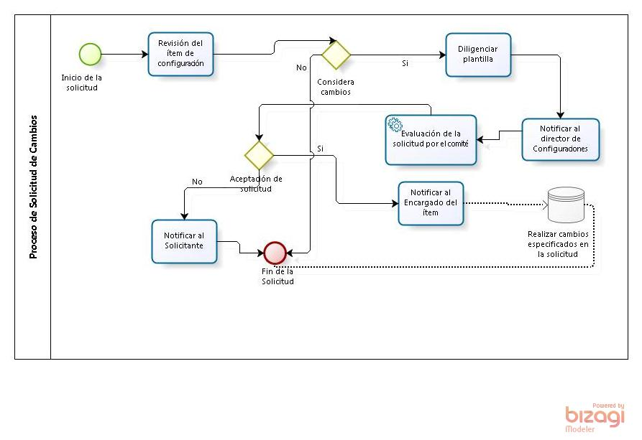

Ilustración 1: Proceso de Solicitud de Cambio

# Plan de la Administración de Configuración

El plan de administración de configuración es un documento que permite al Director de Configuraciones del proyecto realizar una gestión de los archivos. Para que así los integrantes conozcan la ubicación de los archivos como guardar, como modificar o cualquier acción que se realice con archivos.

## 3.1. Objetivos

* Determinar el lugar donde van a ser guardados los archivos del proyecto como los documentos y el código
* Determinar los pasos por medio de los cuales el integrante debe guardar los archivos
* Determinar en que momento se realizaran las promociones y lanzamientos
* Determinar como se realizaran las promociones y los lanzamientos

## 3.2. Responsable

El responsable del cumplimiento y el conocimiento hacia todos los integrantes de FifthFloorCorp de este plan es el Director de Configuración y Pruebas.

## 3.3. Recursos

Los recursos que se emplearan en el desarrollo de este plan son:

* GIT: Herramienta que permite a los integrantes ver los archivos de todos los integrantes del grupo, manejar las versiones de los diferentes archivos que se necesiten para el proyecto
* Dropbox: Herramientas que permite a los integrantes guardar archivos que posiblemente no se vallan a modificar.
* Medios de comunicación
* Director de Configuraciones

## 3.4. Desarrollo

### 3.4.1 Guardar documentos

Para guardar documentos en Dropbox estos solo pueden ser documentos no entregables, o documentos que se les realizo una promoción o un lanzamiento (ver control de Administración de Promociones y Lanzamientos).

Para guardar documentos en GIT cualquier integrante lo puede hacer y debe conocer su proceso de guardado. Cada integrante debe tener un Branch, un usuario y una contraseña que le permita ingresar al GIT, este integrante de colocar debidamente su archivo en la estructura de GIT (ver Estructura GIT). Para este proceso se muestra la Ilustración 2.

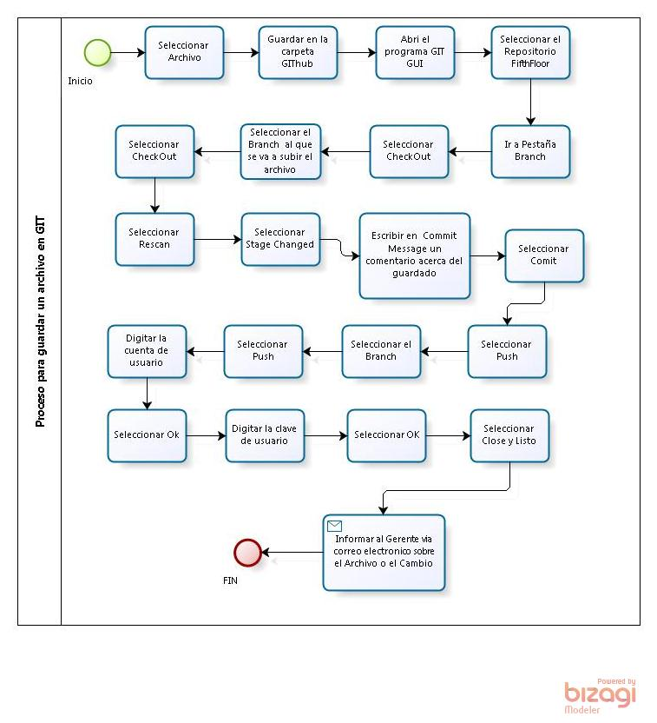

*Ilustración 2: Proceso para Guardar un Archivo en GIT*

### 3.4.2 Modificar documentos

Cada integrante puede realizar una modificación a algún documento. Este debe conocer en donde se encuentra el documento (ver Estructura de GIT, Estructura dropbox ) para así ubicarlo en el Branch correspondiente o en la carpeta de Dropbox, si este documento no le pertenece debe realizar una solicitud de cambio (ver solicitud de Cambio). Una ves ubique el documento realice una nueva versión indicando en el historial de cambios del documento un breve comentario sobre la modificación y realice la modificación. Una ves terminada la modificación realice el proceso de guardar el documento (ver Guardar Documento)

### 3.4.3 Documentos Terminados

Cada vez que un integrante termine un documento este debe realizar el mismo proceso de guardar un archivo (ver Guardar Documentos) pero al enviar el correo de la información del documento o cambio debe especificar que el documento esta terminado, para que este sea puesto en revisión y verificación.

### 3.4.4. Revisiones de documentos

Cada vez que un integrante allá terminado un documento este se pondrá a disposición del gerente, el asignara a otro integrante que realizara la revisión del documento (ver Plan de Verificación y Validación)

### 3.4.5. Control de Administración de Promociones y Lanzamientos

Una vez terminada la verificación y validación de los documentos, el gerente evaluara los documentos y/o archivos y este realizará una promoción. Para realizar un lanzamiento hay fechas establecidas de entregas al cliente.(ver Entregables 1.1.3)

### 3.4.6 Estructura GIT, Estructura Dropbox

#### 3.4.6.1 Estructura GIT

Para el buen manejo del GIT cada integrante debe tener un Branch heredado de la línea base el cual tiene como estructura la siguiente información:

|  |  |  |
| --- | --- | --- |
| Branch | Carpetas | Características |
| Primera Entrega |  | Branch para los archivos de la primera entrega |
|  | Casos de Uso | Carpeta que contiene los casos de uso |
|  | Ilustraciones | Carpeta que contiene todas las ilustraciones |
|  | Plantillas - Producto de Trabajo | Carpeta que contiene todas las plantillas y los archivos que se generan de cada plan |
|  | Referencias | Carpeta que contiene los documentos referenciados en el proyecto |
|  | SPMP | Carpeta que contiene todos los archivos relacionados al SPMP |
| Segunda Entrega |  | Branch para los archivos de la primera entrega |
|  | Casos de Uso | Carpeta que contiene los casos de uso |
|  | Ilustraciones | Carpeta que contiene todas las ilustraciones |
|  | Plantillas - Producto de Trabajo | Carpeta que contiene todas las plantillas y los archivos que se generan de cada plan |
|  | Producto - Prototipo 1 | Carpeta que contiene el primer prototipo |
|  | Referencias | Carpeta que contiene los documentos referenciados en el proyecto |
|  | SPMP | Carpeta que contiene todos los archivos relacionados al SPMP |
|  | SRS | Carpeta que contiene todos los archivos relacionados al SRS |
| Tercera Entrega |  | Branch para los archivos de la segunda entrega |
|  | Casos de Uso | Carpeta que contiene los casos de uso |
|  | Ilustraciones | Carpeta que contiene todas las ilustraciones |
|  | Plantillas - Producto de Trabajo | Carpeta que contiene todas las plantillas y los archivos que se generan de cada plan |
|  | Producto - Prototipo 2 | Carpeta que contiene el segundo prototipo |
|  | Referencias | Carpeta que contiene los documentos referenciados en el proyecto |
|  | SDD | Carpeta que contiene todos los archivos relacionados al SDD |
|  | SPMP | Carpeta que contiene todos los archivos relacionados al SPMP |
|  | SRS | Carpeta que contiene todos los archivos relacionados al SRS |
| Entrega Final |  | Branch para los archivos de la entrega final |
|  | Casos de Uso | Carpeta que contiene los casos de uso |
|  | Ilustraciones | Carpeta que contiene todas las ilustraciones |
|  | Plantillas - Producto de Trabajo | Carpeta que contiene todas las plantillas y los archivos que se generan de cada plan |
|  | Producto | Carpeta que contiene el producto final |
|  | Referencias | Carpeta que contiene los documentos referenciados en el proyecto |
|  | SDD | Carpeta que contiene todos los archivos relacionados al SDD |
|  | SPMP | Carpeta que contiene todos los archivos relacionados al SPMP |
|  | SRS | Carpeta que contiene todos los archivos relacionados al SRS |

Tabla 1: Estructura del repositorio GIT

#### 3.4.6.2 Estructura Dropbox

Para que los integrantes de FifthFloorCorp puedan conocer donde se ubican y guardan los archivos en Dropbox se utiliza la siguiente estructura:

|  |  |  |  |  |
| --- | --- | --- | --- | --- |
| Directorio | | | | Explicación |
| Ingeniería de Software | |  |  | Carpeta raíz del Proyecto |
|  | Clase |  |  | Carpeta para guardar archivos de clase |
|  |  | Audios de Clase | | Carpeta que guarda los audios de clase |
|  |  |  | Parcial I | Carpeta que guarda los audios relacionados al primer parcial |
|  |  |  | Parcial II | Carpeta que guarda los audios relacionados al segundo parcial |
|  |  |  | Parcial III | Carpeta que guarda los audios relacionados al tercer parcial |
|  |  | Consulta Bibliográfica | | Carpeta que contiene las lecturas relacionadas a las clases |
|  |  |  | Estándares | Carpeta que contiene los estándares para las clases |
|  |  |  | Libros | Carpeta que contiene libros de la clase |
|  | Consulta-Proyecto | |  | Carpeta que contiene los archivos referenciados en el proyecto |
|  |  | Estándares |  | Carpeta que contiene los estándares para el proyecto |
|  |  | Libros |  | Carpeta que contiene los libros para el proyecto |
|  | Entrega Final | |  | Carpeta que contiene todo lo relacionado con la entrega final |
|  |  | FifthFloorCorp | | Carpeta que contiene toda la gestión de la empresa hasta la entrega |
|  |  | Manuales |  | Carpeta que contiene los manuales del producto de software |
|  |  | Producto |  | Carpeta que contiene el producto de software |
|  |  | Pruebas |  | Carpeta que contiene todos los archivos relacionados con las pruebas al producto de software |
|  |  | SDD |  | Carpeta que contiene el SDD de la entrega final |
|  |  | SPMP |  | Carpeta que contiene el SPMP de la entrega final |
|  |  | SRS |  | Carpeta que contiene el SRS de la entrega final |
|  | Herramientas de Software | | | Carpeta que contiene las herramientas utilizadas por FifthFloorCorp |
|  | No Entregables | |  | Carpeta que contiene archivos utilizados solo para FifthFloorCorp |
|  | Primera Entrega | |  | Carpeta que contiene todo lo relacionado con la primera entrega |
|  |  | FifthFloorCorp | | Carpeta que contiene toda la gestión de la empresa hasta la primera entrega |
|  |  | SPMP |  | Carpeta que contiene el SPMP de la primera entrega |
|  | Segunda Entrega | |  | Carpeta que contiene todo lo relacionado con la segunda entrega |
|  |  | FifthFloorCorp | | Carpeta que contiene toda la gestión de la empresa hasta la segunda entrega |
|  |  | SPMP |  | Carpeta que contiene el SPMP de la segunda entrega |
|  |  | SRS |  | Carpeta que contiene el SRS de la segunda entrega |
|  | Tercera Entrega | |  | Carpeta que contiene todo lo relacionado con la tercera entrega |
|  |  | FifthFloorCorp | | Carpeta que contiene toda la gestión de la empresa hasta la tercera entrega |
|  |  | Producto-PROTOTIPO | | Carpeta que contiene el prototipo del Producto de Software |
|  |  | SDD |  | Carpeta que contiene el SDD de la tercera entrega |
|  |  | SPMP |  | Carpeta que contiene el SPMP de la tercera entrega |
|  |  | SRS |  | Carpeta que contiene el SRS de la tercera entrega |

Tabla 2: Estructura Dropbox

### 3.4.7. Ítems de Configuración

Los ítems de configuración son cualquier objeto que necesite ser modificado o cambiado durante el desarrollo del proyecto los cuales se listan a continuación

* Documentos:
  + SPMP
  + SRS
  + SDD
  + Planes
  + WBS
  + Ciclo de Vida
* Códigos del software
  + Archivos de clases (java,unity,.net)

# Plan de Control de Cronograma

El plan de control de cronograma es utilizado para controlar el cumplimiento oportuno de las tareas establecidas en fechas determinadas con anterioridad en el cronograma de actividades., con el fin de entregar el producto oportunamente al cliente.

## 4.1. Objetivos

* Cumplimiento de las tareas establecidas en el cronograma en las fechas previstas
* Realizar modificaciones en el cronograma
* Retroalimentación a los integrantes de FifthFloorCorp acerca de las tareas que deben cumplir para cada entrega
* Permitir un balance semanal de los avances del proyecto.

## 4.2. Responsables

El responsable del cumplimiento del plan y divulgación de este, es el que gerente de FifthFloorCorp

## 4.3. Recursos

Los recursos establecidos para este plan son:

* Cronograma de actividades
* El gerente
* El reglamento establecido por FifthFloorCorp.

## 4.4. Desarrollo

Para realizar el plan de control de cronograma, semanalmente el gerente debe realizar las siguientes actividades, a partir del previo conocimiento del cronograma de actividades:

* Asignar las tareas semanales a cada uno los integrantes para completar una actividad.
* Realizar semanalmente un control de las actividades que le permita al gerente realizar un balance de las actividades que lleva el grupo hasta la fecha, para que así pueda evitar retrasos y pueda asignar o reasignar las actividades acorde al avance del proyecto.

### 4.4.1. Asignación de Actividades

La asignación de actividades se realiza con respecto al plan de trabajo (ver Plan de trabajo)

### 4.4.2. Reasignación de Actividades

La reasignación de actividades la realiza el gerente ya que este es el que controla la evolución del proyecto, este realizara una gestión semanal de las actividades realizadas y no realizadas por cada integrante, evaluara el progreso (ver Evaluación de Cronograma) y determinara que actividades se deben seguir haciendo, por el mismo integrante o por otro.

### 4.4.3. Retrasos en entregas de un integrante

Un retraso semanal en el trabajo de uno o de varios integrantes implica que se realice una reasignación en las actividades (ver Reasignación de Actividades).

### 4.4.4. Evaluación de cronograma

Semanalmente el gerente realizara una observación de las actividades, el cual le permitirá determinar retrasos, evolución y que integrantes realizan sus actividades acorde con el cronograma, para que así el gerente pueda confirmar una amonestación (ver Reglamento).